Svenskt spaningsflygplan funnet på sjöbotten
- och dokumenterat i 360° grader
Under en övning vid Stora Lunds skjutfält den 23 juli 1937 störtade ett Fokker S6 ca 100-150 m från strandkanten. I augusti i år återfanns spaningsflygplanet av två dykare, och företaget wecOcean har nu utfört en spektakulär 360°-dokumentation av vrakplatsen.
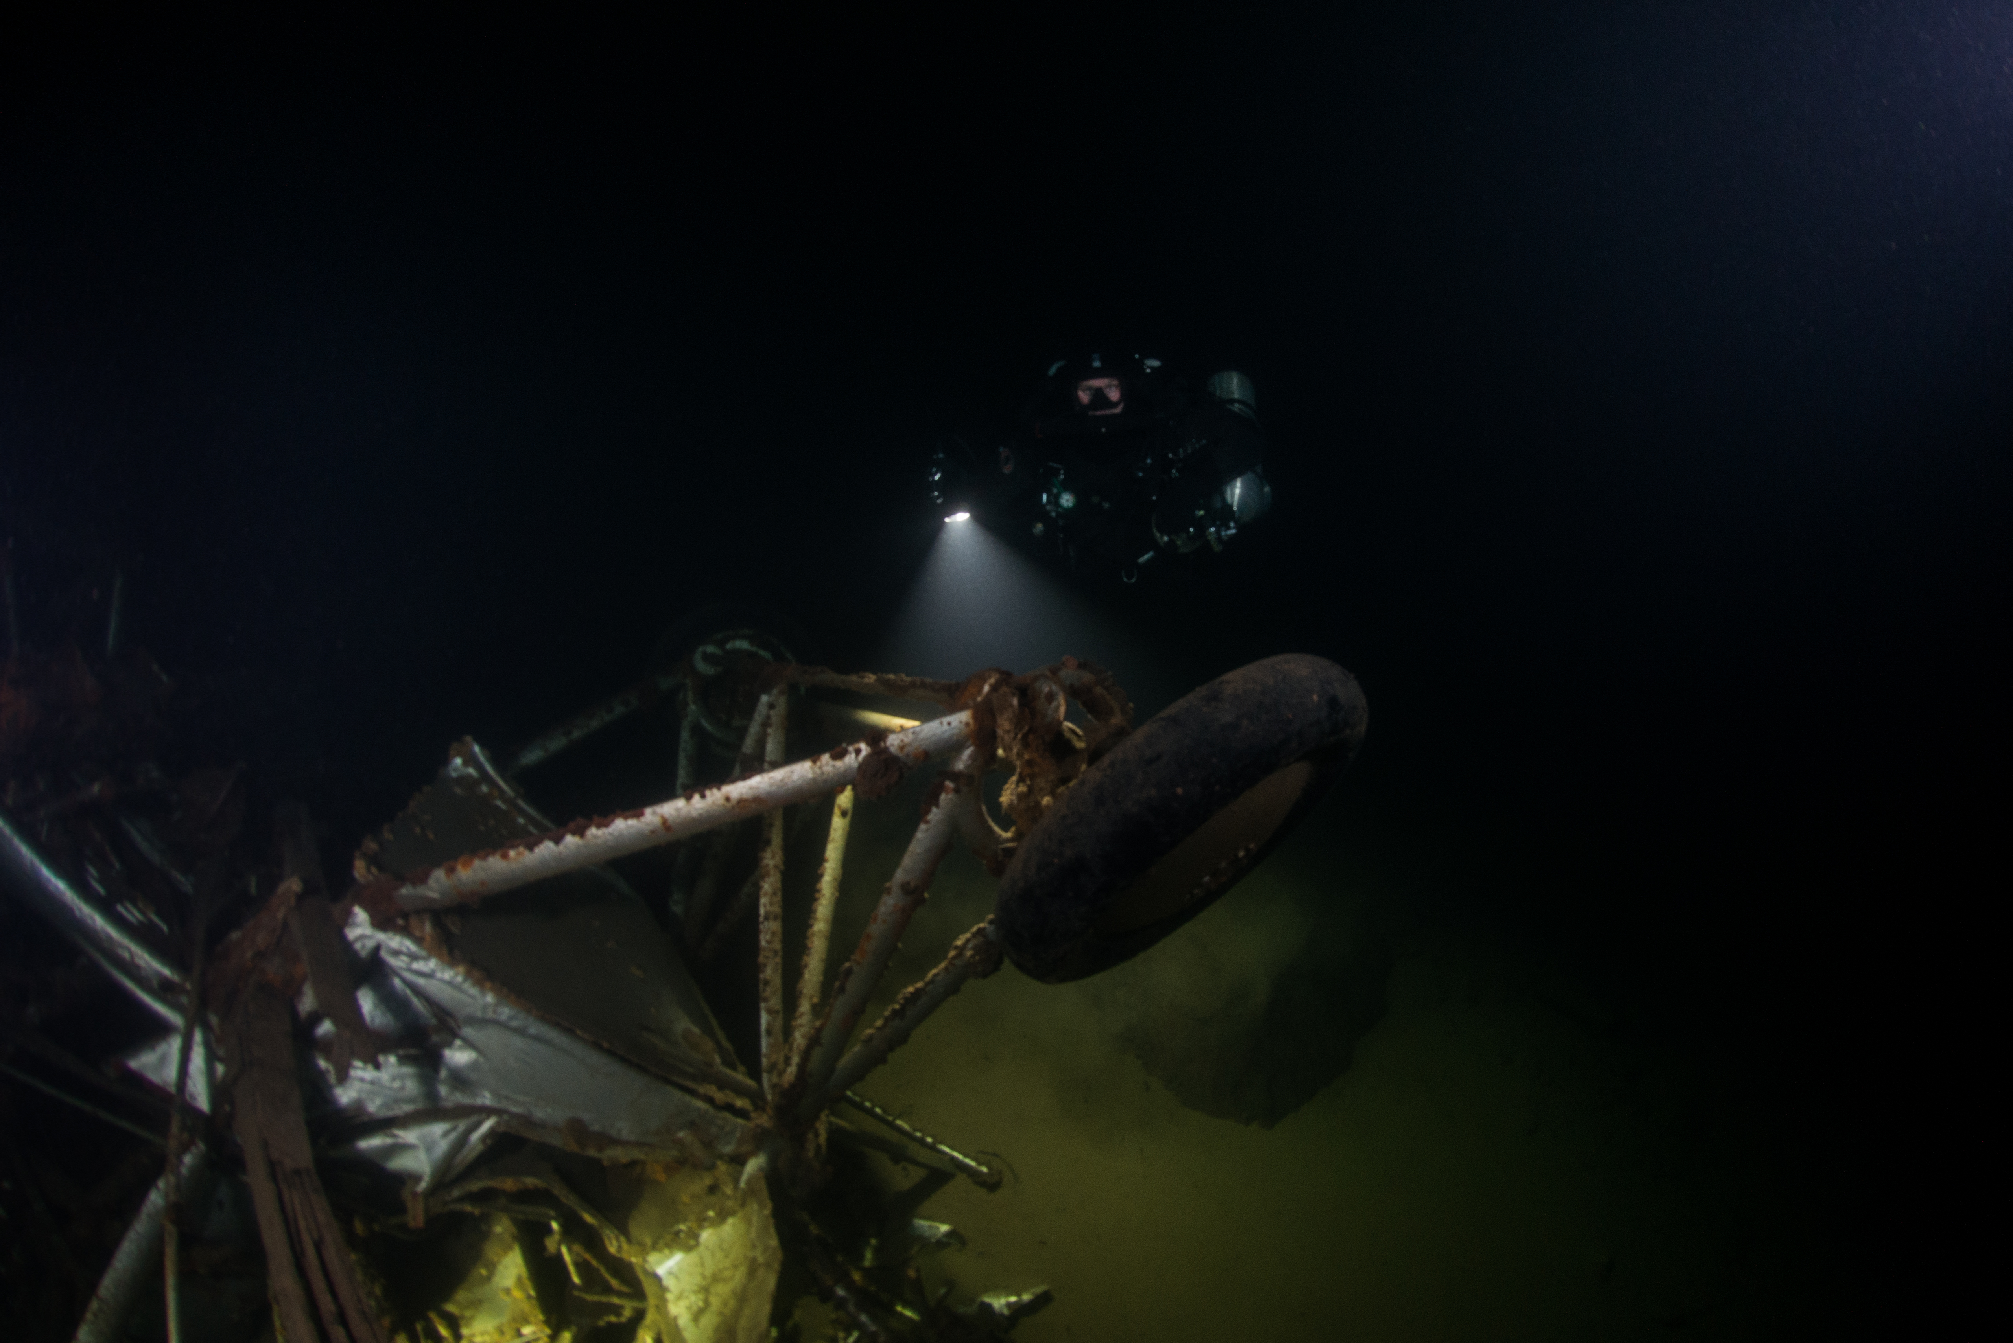
Det var under den tredje inflygningen mot ett skjutmål som motorn bröt sig loss från flygplanskroppen och slet bort höger vingpar. Navigatören Gösta W Lilja lyckades hoppa ur planet, men på grund av den låga höjden öppnades inte hans fallskärm och han omkom när han slog i vattenytan. Planet stegrade ungefär 100 m över vattenytan innan det föll ner och träffade ytan vänd upp och ner. Piloten Stig O Carlsson följde med planet ner i djupet.
Den 25 augusti 2013 hittades planet åter av dykarna Sven Becker och Christer Wigren på ca 60 m djup. Erik Rådström, som sökt efter planet under två års tid och bidragit med uppgifter till att vraket kunde hittats, har i wecOceans regi projektlett en mycket speciell 360°-fotografering av spaningsflygplanet där det ligger på sjöns botten.
"Vi har en unik teknik för 360°-fotografering på djupt vatten, som möjliggör dokumentation ur helt nya perspektiv. Det var en självklarhet att Fokkern skulle dokumenteras såhär, det är ett spektakulärt fynd som förtjänar att visas upp på ett spektakulärt sätt" säger Erik Rådström
Samarbete med Aftonbladet
wecOcean presenterar 360°-bilderna från det svenska spaningsflygplanet i ett samarbete med Aftonbladet. Bilderna ses på http://www.wec360.se/ovriga-tjanster/wecocean/
Det omfattande dokumentationsprojektet har pågått under hösten, och de båda dykargrupperna har samarbetat under dykningarna och samtidigt fört dialog med Försvarsmakten, Länsstyrelsen, Riksantikvarieämbetet, Flygvapenmuseum och Sjöhistoriska museet.
Försvarsmakten har efter ett gemensamt möte med ovanstående parter beslutat att inte bärga varken planet eller piloten och hänvisar i sitt beslut till att det skyddas av det stora djupet.
Om fyndet: "Allt stämde!"
"Det var en nästan chockartad upplevelse att bara efter 10 minuter plötsligt se Fokkerns landningsställ i mörkret nedanför oss! Landningsstället är helt intakt i motsats till resten av planet, så det var lätt att känna igen. Dagen efter var jag på Flygvapenmuseum i Linköping och, tillsammans med personal, jämförde filmade detaljer med en utställd Fokker S6.
Allt stämde!" berättar Sven Becker.
För mer information och svar på frågor, kontakta:
Erik Rådström, wecOcean, 0739-63 67 95, erik@wec360.se

